
117607, Мичуринский проспект 49 | Tel: (095) 737-3389, 737-3390

DWL-650
Адаптер беcпроводного доступа для шины PCMCIA

D-Link DWL-650 - это адаптер стандарта IEEE 802.11b на шину PC Card для беспроводных сетей со скоростью передачи до 11 Мбит/сек. Он работает на частоте 2.4 ГГц и предназначен для домашнего или офисного применения. Поддерживается напряжение питания 3.3 или 5 Вольт постоянного тока. Карточка использует 64/128-bit WEP кодирование для безопасного подключения к сети.  Адаптер DWL-650 может работать в двух режимах: точка - к - точке (два адаптера связываются между собой не используя при этом никаких дополнительных устройств) и режим инфраструктуры (для доступа в сеть используется точка доступа). В режиме инфраструктуры мобильные пользователи могут через точку доступа подключаться с Интернет и другим сетевым ресурсам. | 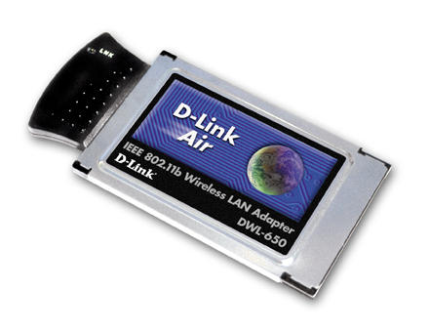
Адаптер DWL-650 может передавать и принимать данные со скоростью 11, 5.5, 2 или 1 Мбит/сек на канал. Скорость работы может быть выбрана вручную, либо в автоматическом режиме. Применяя этот адаптер, пользователь становится по-настоящему мобильным. Он может перемещаться между точками доступа от ячейки к ячейке. Вне здания зона покрытия одной точки доступа составляет от 100 до 300 метров.

Адаптер DWL-650 поставляется со встроенной малогабаритной антенной и оснащен одним светодиодным индикатором, дающим информацию о наличии питания, соединения и сетевой активности. В комплекте поставляются драйверы для MS Windows 98, ME, NT 4.0 и 2000.

Технические параметры

Стандарты: | - IEEE 802.11b  - WiFi
Тип шины адаптера: | PC Card, слот II – го типа
Поддерживаемые протоколы: | - TCP/IP  - IPX/SPX  - NetBEUI  - NDIS3  - NDIS4  - DHCP
Системные требования: | Портативный компьютер с контроллером CardBus
Поддерживаемые операционные системы: | - Windows 98  - Windows ME  - Windows 2000  - Windows NT 4
Светодиодные индикаторы | - Питание/Сетевое соединение/Передача данных
Безопасность: | 40/128-битный WEP (Wired Equivalent Privacy) кодирование
Скорость передачи данных (Мбит/сек на канал): | - 11 : CCK  - 5.5 : CCK  - 2 : DQPSK  - 1 : DBSK
Дальность: | - Внутри помещения: от 30 до 100 метров  - Снаружи: от 100 до 300 метров
Мощность передатчика: | В номинальном температурном диапазоне 13 dBm
Чувствительность приемника: | 11 Мбит/сек: -83 dBm в номинальном температурном диапазоне
Антенна: | Встроенная
Характеристики питания: | Напряжение: 3,3В, 5 Вольт от шины, потребление: передача <350mA; прием <250mA; “сон” -<17mA
Сетевая архитектура: | - Возможны два режима:  - точка - к – точке (два адаптера работают друг с другом без дополнительных точек доступа)  - режим инфраструктуры (адаптеры работают через точку доступа)
Роуминг: | Полная мобильность и прозрачный роуминг
Рабочая частота: | 2.4 - 2.4835 ГГц
Каналы: | - 1-11 для США (FCC)  - 1-11 для Канады (DOC)  - 1-14 Japan (MKK)  - 1-13 Europe (Except Spain and France) (ETSI)
Габариты | 110мм (длина) х 54мм (глубина) х 6мм(высота)
Вес
Рабочая температура | 0 – 40 °C
Температура хранения | -20 - 75 °C
Влажность | 5% - 95% без образования конденсата

Информация для заказа
Модель | Описание
DWL-650 | Адаптер стандарта IEEE 802.11b для шины PCMCIA

Для функционирования оборудования специальная измерительная аппаратура не требуется.

Оборудование соответствует требованиям ВСС России

